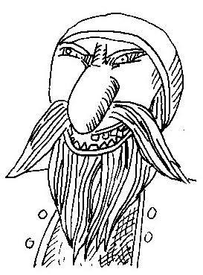 | 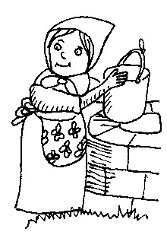 | 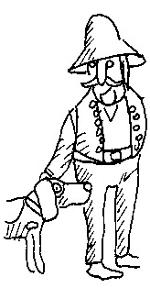
ogre | Zéralda | papa
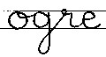 | 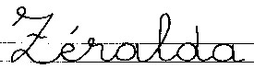 | 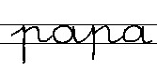
OGRE | ZÉRALDA | PAPA

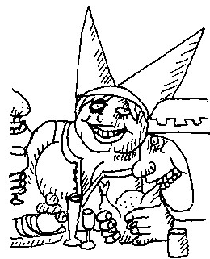 | 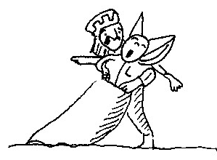 | 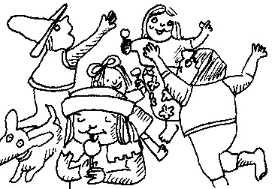
ogresse | parents | enfants
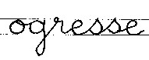 | 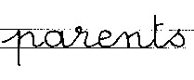 | 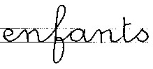
OGRESSE | PARENTS | ENFANTS

ogre | Zéralda | papa
OGRE | ZÉRALDA | PAPA

ogresse | parents | enfants
OGRESSE | PARENTS | ENFANTS

